Пензенский государственный университет

Кафедра "Вычислительная техника"

**ОТЧЕТ**

по лабораторной работе №3

по курсу «Программирование»

на тему "Операторы условия"

Выполнили:

Студенты группы 22ВВ2

Беляев Д. И.

Захаров А. С.

Приняли:

Юрова О. В.

Патунин Д. В.

Пенза 2022

**Название**

Операторы условия

**Цель работы**

Изучение операторов условия и приобретение навыков программирования разветвляющихся алгоритмов

**Лабораторное задание**

1. Выбрать задание, соответствующее номеру варианта.
2. Определить значения исходных данных.
3. Составить алгоритм решения задачи.
4. Составить программу, осуществляющую ввод исходных данных, необходимые вычисления и вывод результатов. Ввод и вывод сопроводить комментариями.
5. Выполнить программу на ЭВМ, проверяя правильность всех ветвей алгоритма.

**Ход работы:**

1. **Схема программы**

* main

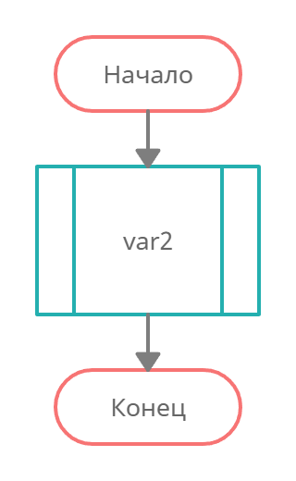

* var2

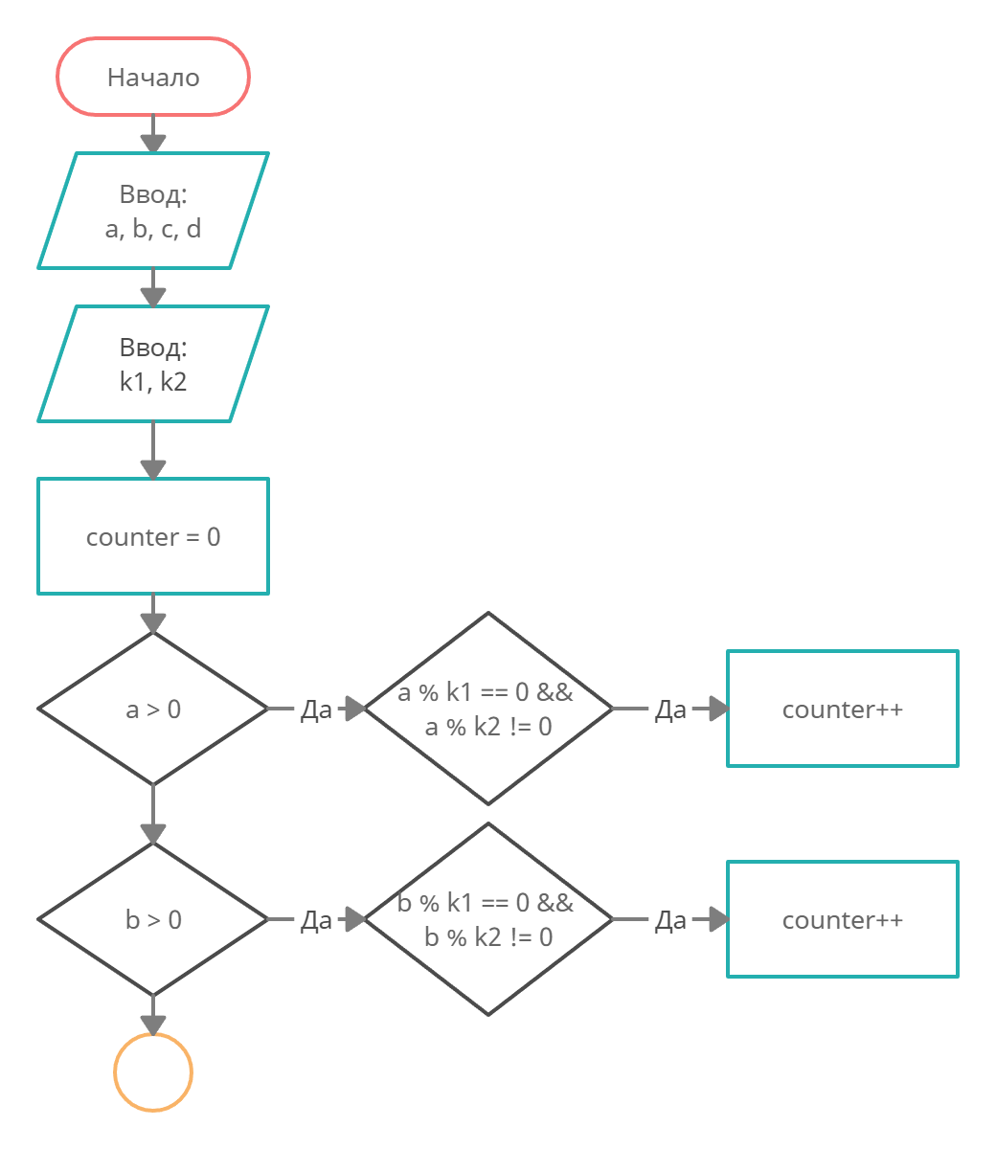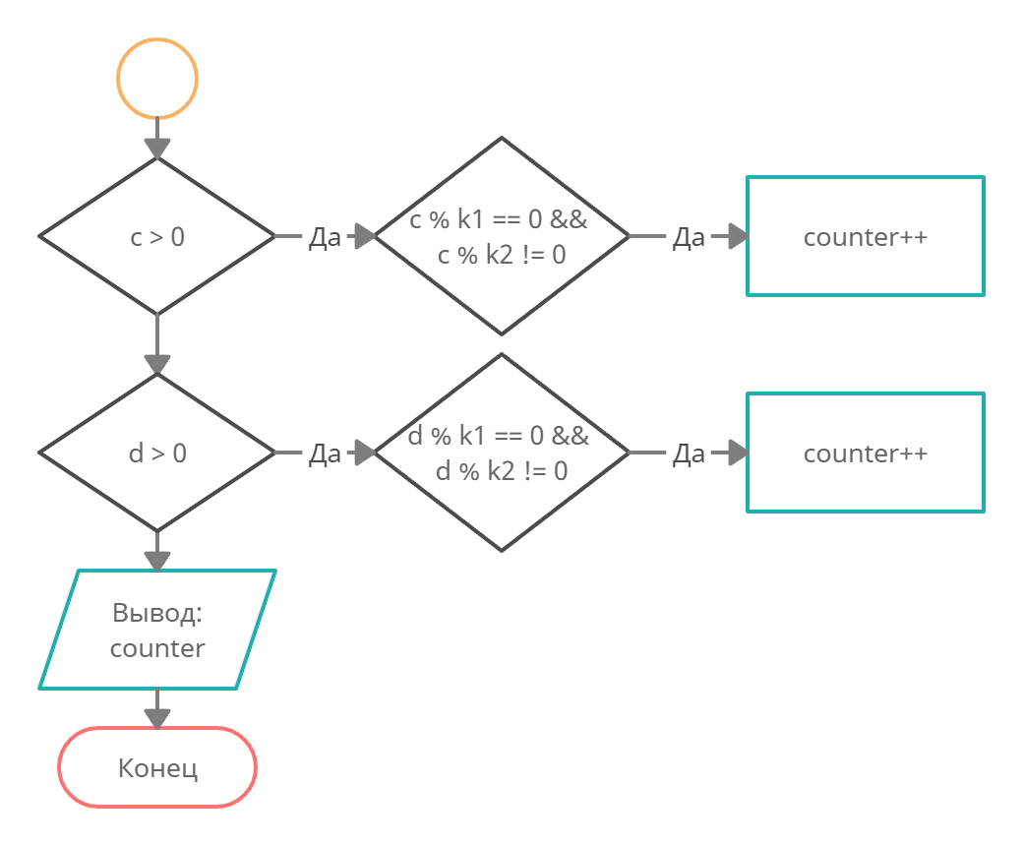

1. **Код программы**

#define _CRT_SECURE_NO_WARNINGS

#include <stdio.h>

#include <math.h>

void var2();

int main()

{

var2();

return 0;

}

void var2()

{

int a, b, c, d;

printf("Insert num1: ");

scanf("%d", &a);

getchar();

printf("Insert num2: ");

scanf("%d", &b);

getchar();

printf("Insert num3: ");

scanf("%d", &c);

getchar();

printf("Insert num4: ");

scanf("%d", &d);

int k1, k2;

printf("Insert dop num1: ");

scanf("%d", &k1);

getchar();

printf("Insert dop num1: ");

scanf("%d", &k2);

printf("Calculation....\n");

int counter = 0;

if (a > 0)

{

if (a % k1 == 0 && a % k2 != 0)

{

counter++;

}

}

if (b > 0)

{

if (b % k1 == 0 && b % k2 != 0)

{

counter++;

}

}

if (c > 0)

{

if (c % k1 == 0 && c % k2 != 0)

{

counter++;

}

}

if (d > 0)

{

if (d % k1 == 0 && d % k2 != 0)

{

counter++;

}

}

printf("Count of numbers that:\ndivisible by dop num1 without a remainder and by dop num2 without a remainder: ");

printf("%d\n", counter);

}

1. **Ручной счет**
   1. 12 > 0 => да => 12 % 2 = 0 и 12 % 5 != 0 => да (12 % 2 = 0 и 12 % 5 = 2) => счетчик + 1
   2. 4 > 0 => да => 4 % 2 = 0 и 4 % 5 != 0 => да (4 % 2 = 0 и 4 % 5 = 4) => счетчик + 1
   3. 3 > 0 => да => 3 % 2 = 0 и 3 % 5 != 0 => нет (3 % 2 = 1 и 3 % 5 = 3)
   4. 5 > 0 => да => 5 % 2 = 0 и 5 % 5 != 0 => нет (5 % 2 = 1 и 5 % 5 = 0)
2. **Пояснительный текст к программе**Программа запрашивает 4 числа. После программа запрашивает еще два дополнительных числа: кратное и не кратное. Далее программа проверяет является ли текущее число положительным, если является, то проводит проверку на делимость, если число делится на dop num1 и не делится на dop num2, то прибавляет к счетчику 1. Данная операция проводится со всеми 4 числами. После программа выводит счетчик чисел удовлетворяющих условиям.
3. **Трассировка**

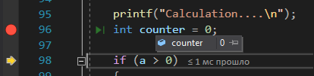  


1. **Результат работы программы**

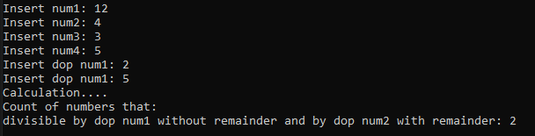

**Вывод:**Мы изучили операторы условия и приобрели навыки программирования разветвляющихся алгоритмов. Благодаря полученным навыкам мы написали программу, которая находит количество чисел кратных dop num1 и не кратных dop num2.